GTI EL5 CLEANTECH 650X650 - Fliesen

Gerflor

Eigenschaften

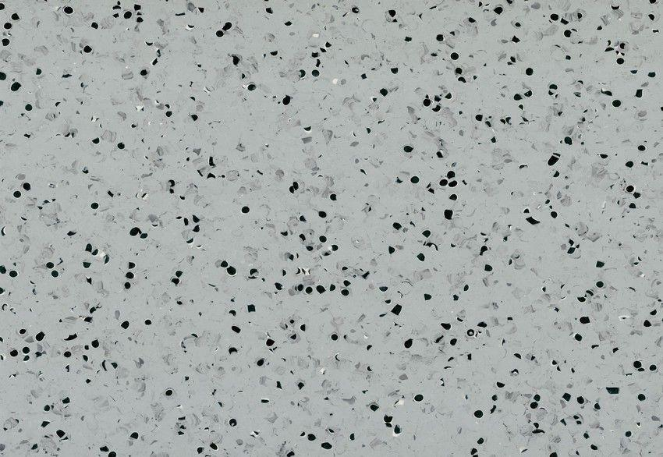

Benutzungsintensität

Klasse 34, Klasse 43

Bewertungsgruppe Rutschgefahr

R 9

Farbton

beige, blau, grau, hellgrau, schwarz

Werkstoff

Polyvinylchlorid (PVC)

Breite (mm)

650,00

Länge (mm)

650,00

Aufladungsspannung im Begehversuch

max. 2 kV (antistatisch)

Befestigung

lose verlegen, schweißen

Brandverhalten

Bfl-s1

Chemische Beständigkeit

chemikalienbeständig gem. Herstellerangabe, fleckbeständig, haushaltschemikalienbeständig

Erdableitwiderstand

max. 1 x 10 hoch 6 Ohm

Farbechtheit

lichtecht

Formaldehyd Emissionsklasse

E1

Lieferform

Fliesen

Verschleißgruppe/-klasse Bodenbelag

Bindemittelgehalt Typ I

Dicke Nutzschicht (mm)

2,00

Gesamtdicke Belag (mm)

6,00

Gewicht (kg/m²)

9,24

Reflexionsgrad (%)

7,00 - 58,20

Shorehärte

90,00

Wärmeleitfähigkeit (W/(m*K))

0,25

Gerflor_Farbcode

0350, 0351, 0352, 0353, 0354

Desinfektionsmittelbeständig

ja

Lichtechtheit

≥ Stufe 6

Maßstabilität

≤ 0,25 %

Nachhaltigkeit

teilweise hergestellt aus hauseigenem Recyclat

Oberflächenvergütung

Evercare™

REACH-konform

ja

Zertifikate

FloorScore®

Renovierbar

Ja

weitere Eigenschaften

Schutz von Mitarbeitern und Produkten

Begehaufladung

< 100 V, getestet mit ESD Schuhen (Typ ABEBA und Uvex)